Compte : 28154000
Grand-livre 3 764,26 Journaux 4 256,44
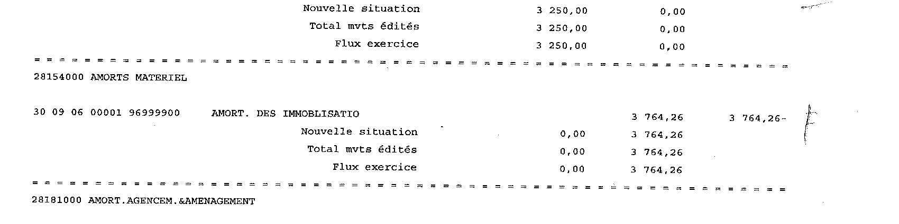

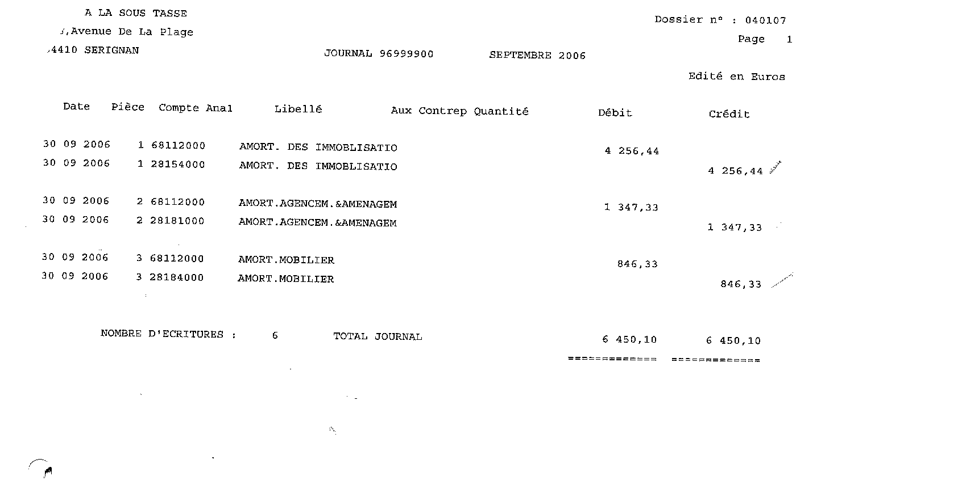

Compte : 31000000
Grand-livre 266,17 Journaux 185,95

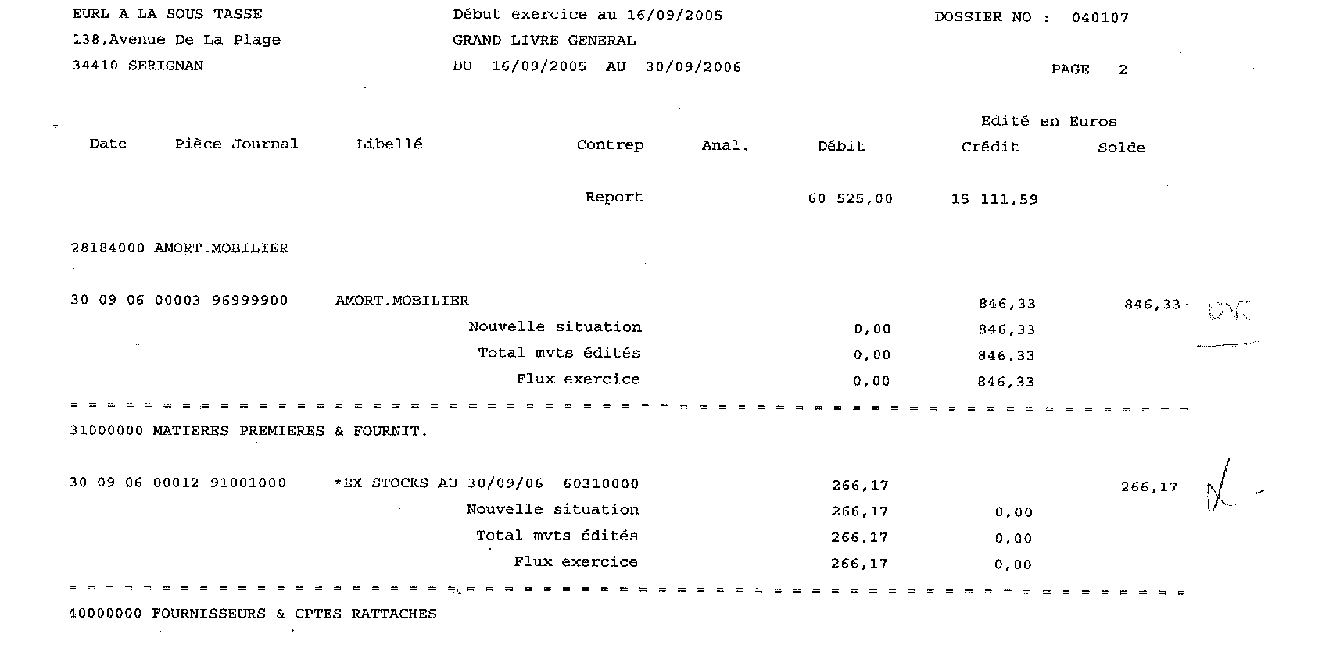

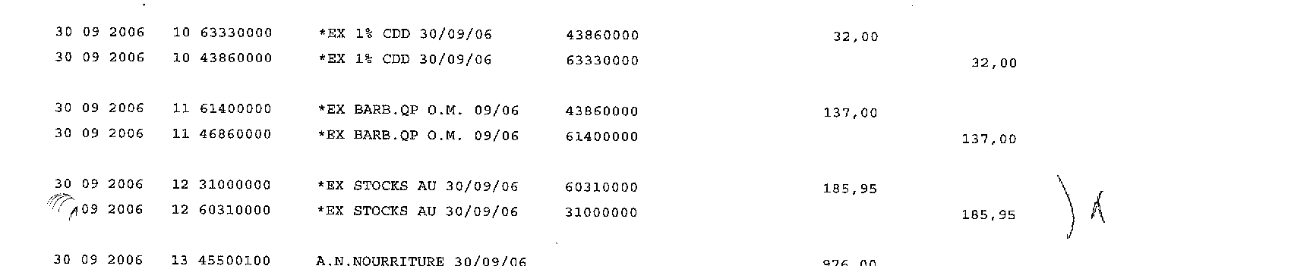

Compte : 64102050
Grand-livre Journaux 976,00

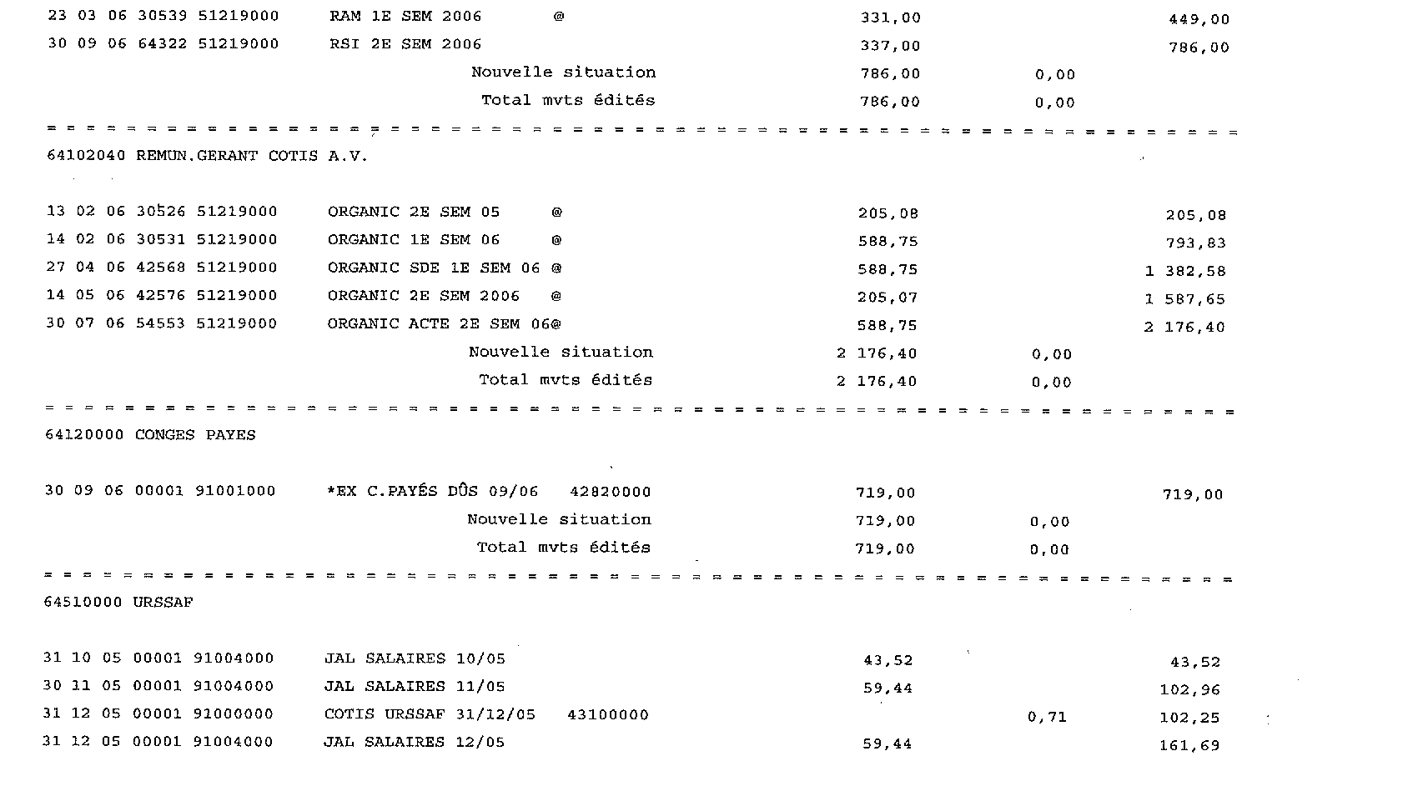

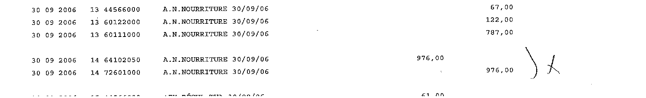

Compte : 44580000
Grand-livre 12,00 Journaux 79,00

